Міністерство освіти і науки України

НАЦІОНАЛЬНИЙ ТЕХНІЧНИЙ УНІВЕРСИТЕТ УКРАЇНИ   
«КИЇВСЬКИЙ ПОЛІТЕХНІЧНИЙ ІНСТИТУТ ІМ. І. СІКОРСЬКОГО»

Кафедра біомедичної інженерії

**РОЗРАХУНКОВО-ГРАФІЧНА РОБОТА**

з дисципліни: **«Аналогова схемотехніка»**

на тему : **«Синтез активних RC-фільтрів»**

**Виконалала:**

студентка гр. БМ-42

Міщенко Ю. С.

**Перевірив:**

ст.викл Карплюк Є.С.

ас. Порєва Г.С.

Київ 2016

Завдання РГР

«Синтез активних RC-фільтрів»

1. Визначити параметри специфікації для синтезу активного RC-фільтра. Обрати типфільтру у відповідності до варіанту табл. 1, тип апроксимації АЧХ обрати увідповідності до табл.2, числові параметри відповідно до табл.3

2. Визначити необхідний порядок фільтру та записати аналітичний вираз для функціїпередачі фільтру у загальному вигляді.

3. Записати аналітичний вираз функції передачі фільтру у вигляді послідовно з’єднанихланок другого порядку в загальному вигляді.

4. Розрахувати коефіцієнти функції передачі фільтру.

5. Обрати структури фільтрів для реалізації ланок другого порядку.

6. Розробити принципову електричну схему активного RC-фільтру для кожної ланки другого порядку (провести аналітичний розрахунок секцій другого порядку, провести розрахунки номіналів схеми, обрати елементну базу).

7. Оформити повну схему електричну принципову розробленого фільтра у відповідності довимог ЕСКД.

8. Провести аналіз розробленої схеми. Побудувати АЧХ та ФЧХ розробленого фільтра.

Впевнитися у відповідності параметрів розробленого фільтра вимогам специфікації.

Вихідні дані G =1 N =8

1. Визначити параметри специфікації для синтезу активного RC-фільтра. Обрати типфільтру у відповідності до варіанту табл. 1, тип апроксимації АЧХ обрати увідповідності до табл.2, числові параметри відповідно до табл.3

clc;   
clear all;   
close all;   
G=1;   
N=8;   
N1 = mod(G+N,4); -ФНЧ  
N2 = mod(mod(5*G+N,7),2);  - Батерворта  
Gain=3*mod(2*G+3*N,5)-3;   
GainR=10^(Gain/20);   
fp=1000*(mod(5*G+3*N,10)+1)   
wp=2*pi*fp   
f=log10(2+mod(G+N,2));   
fs=10^(log10(fp)-f);   
ws=2*pi*fs   
Rp=3+3*mod(G+3*N, 2);   
Rs=15+2*mod(2*G+N,2)-10*(N1==2);   
RpR=10^(Rp/20);   
RsR=10^(Rs/20);   
[n,wn]=buttord(wp,ws,Rp,Rs,'s')   
[b,a]=butter(n,wn,'high','s')   
[z,p,k]=butter(n,wn,'high','s')   
freqs(b,a); - отримуємо АЧХ та ФЧХ фільтру

Результат:

1.

N1 = 1;

N2 = 0;

Gain =0;

fp =10000;

Wp =62832;

fs = 3333.3;

Ws = 20937;

Rp = 6;

Rs =17

2**.** Визначити необхідний порядок фільтру та записати аналітичний вираз для функціїпередачі фільтру у загальному вигляді.

[n,Wn] = buttord(Wp,Ws,Rp,Rs,'s')   
[b,a]=butter(n,Wn,'high','s')   
freqs(b,a)

Результат:

n = 2 – порядок фільтру

Wn =49269

Wn – частота зрізу (для фільтра Батерворта визначається по рівню 3дБ);

b,a – коефіцієнти передавальної функції.

|  |  |  |  |  |  |
| --- | --- | --- | --- | --- | --- |
| **a2** | **a1** | **a0** | **b2** | **b1** | **b0** |
| 2.4274e+009 | 0.0001e+009 | 1 | 0 | 0 | 1 |

АЧХ та ФЧХ фільтру:

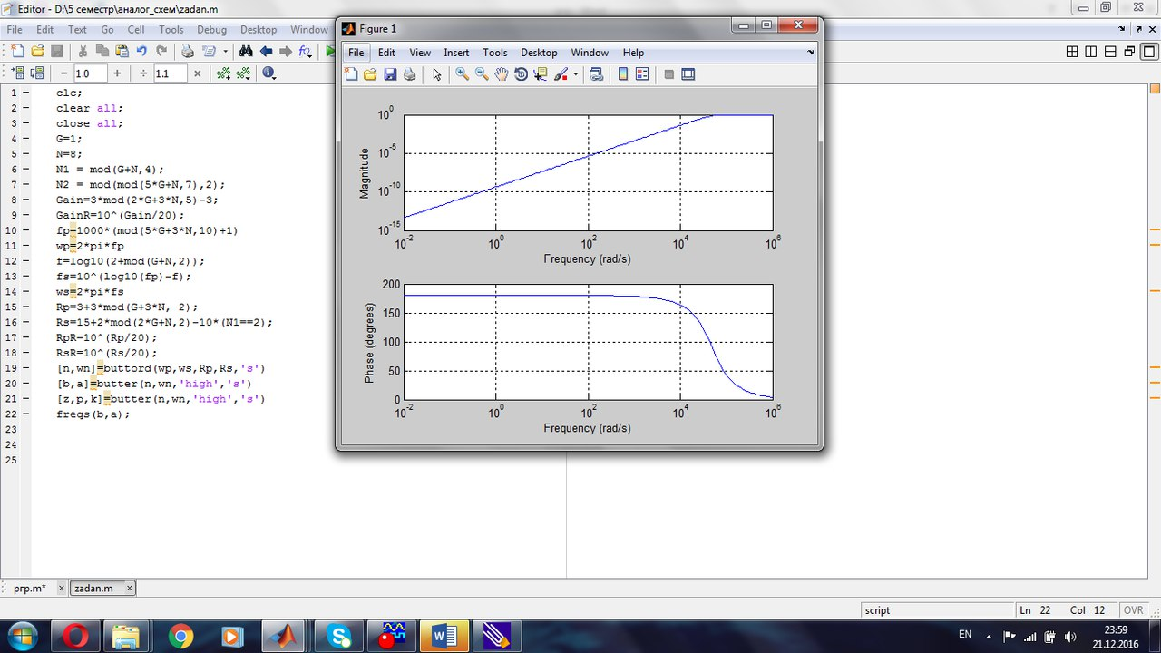

Аналітичний вираз для функції передачі фільтру у загальному вигляді:



**3.** Записати аналітичний вираз функції передачі фільтру у вигляді послідовно з’єднаних ланок другого порядку в загальному вигляді.

Оскільки ми маємо фільтр другого порядку, то для його проектування можемо скористатися однією ланкою другого порядку.

**5.** Обрати структури фільтрів для реалізації ланок другого порядку.

Розглянемо неінвертуючий фільтр верхніх частот другого порядку – схема Саллена Кея (рис.1):

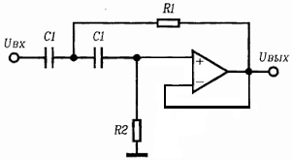

Рисунок 1. Схема неінвертуючого ФВЧ-2

6. Розробити принципову електричну схему активного RC-фільтру для кожної ланки другого порядку (провести аналітичний розрахунок секцій другого порядку, провести розрахунки номіналів схеми, обрати елементну базу).

Знайдемо загальний вигляд функції передачі такої схеми за допомогою матриці провідності:

|  |  |  |  |  |
| --- | --- | --- | --- | --- |
|  | 1 | 2 | 3 | 4 |
| 1 | *jw $C_{1}$* | $$0$$ | $$-jwC_{1}$$ | $$0$$ |
| 2 | $$0$$ | $$G_{1}$$ | $${-G}_{1}$$ | $$0$$ |
| 3 | $$-jwC_{1}$$ | $${-G}_{1}$$ | *jw $C_{1}+jwC_{2}+G_{1}$* | $$-jwC_{2}$$ |
| 4 | $$0$$ | $$0$$ | $$-jwC_{2}$$ | $$G_{2}+jwC_{2}$$ |

Викреслюємо другий рядок та четвертий стовпчик та обраховуємо коефіцієнт передачі за наступним рівнянням

(2)  
 (3)

*a0 = 1 ; a1 = ; a2 = Маємо: G2 = ; G 1 =*

Нехай ємності С1 = С2 = С = 2нФ (з ряду номінальних ємностей Е24)

Фрагмент коду Matlabдля розрахунку номіналів:

С = 2*10^9;

C1 = C2 = C;

g1 = 1/R1;

g2 = 1/R2;

syms R1 R2;

e1 = ((g2*g3)/(c1*c2)) - a(1,3);

e2 = ((g1+g2+g3)/c2)- a(1,2);

e3 = ((g1*g3)/(c1*c2)) - 1.4*b(1,3);

[R1,R2] = solve ( e1,e2, R1,R2 );

double (R1)

double (R2)

Результат : R1 = 1/1.56e-004 = 6.378 (кОм)

R2 = 1/7.838e-005 = 12.757 (кОм).

7. Оформити повну схему електричну принципову розробленого фільтра у відповідності до вимог ЄСКД.

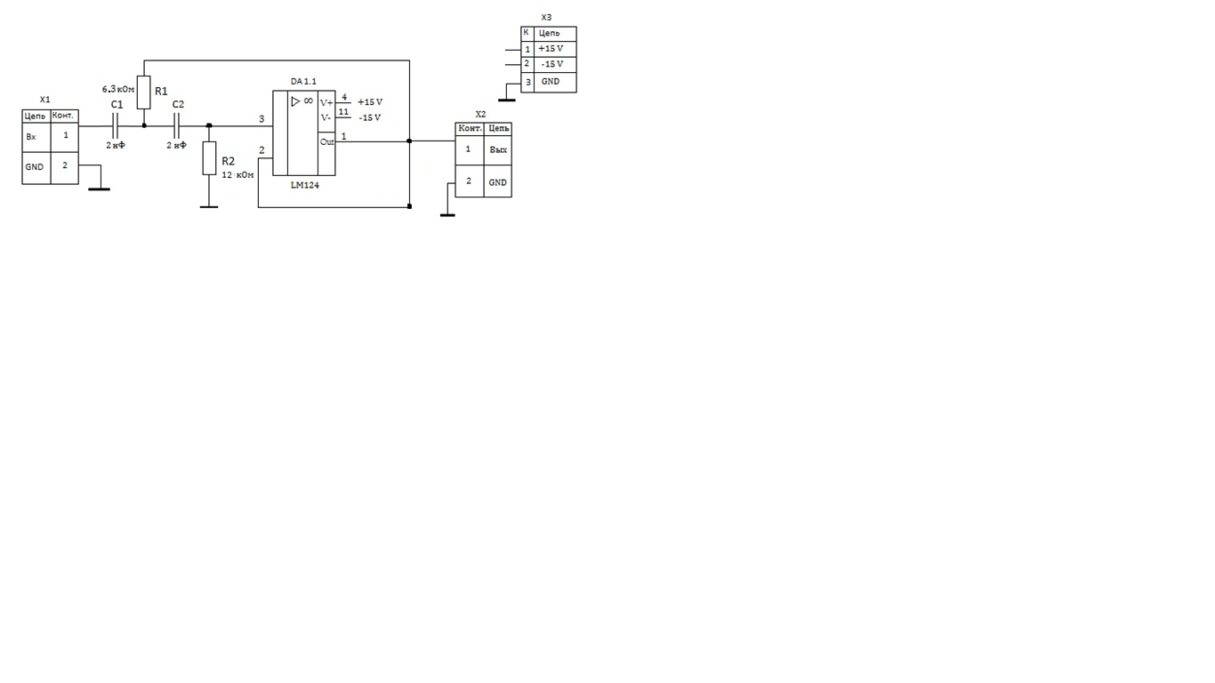

8. Провести аналіз розробленої схеми. Побудувати АЧХ та ФЧХ розробленого фільтра. Впевнитися у відповідності параметрів розробленого фільтра вимогам специфікації.

Схема фільтра на реальному операційному підсилювачі:

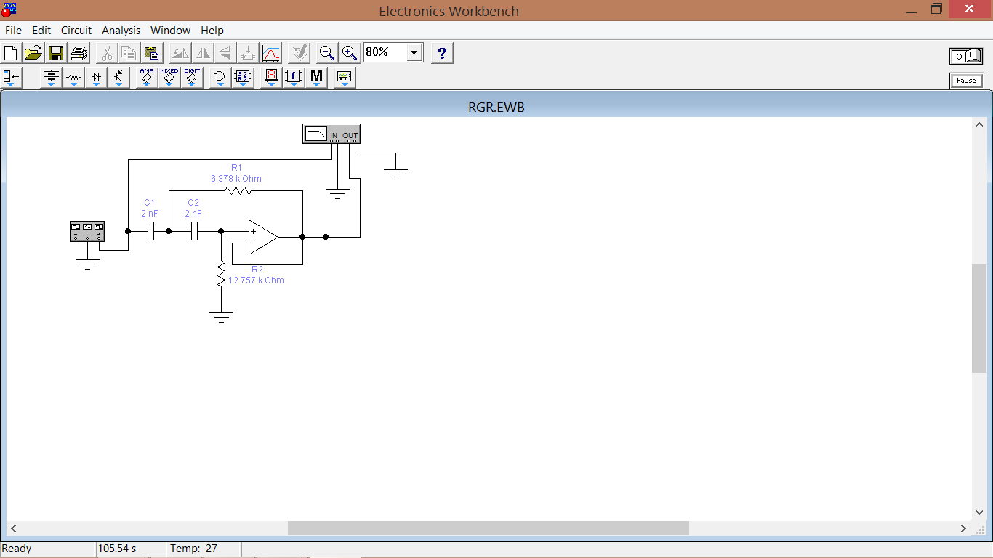

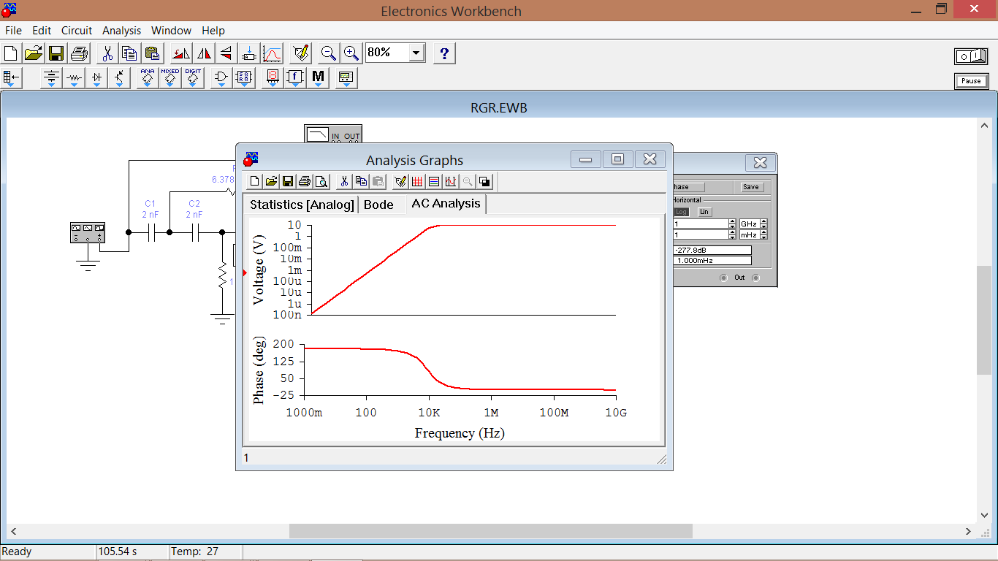

АЧХ та ФЧХ:

Висновок:

В ході даної розрахунково-графічної роботи було встановлен, що робота буде проводитись з типом фільтру ФНЧ 2-го порядку з типом апроксимації Батерворта. Під час синтезу було пройдено всі етапи: від апроксимації фільтра в середовищі Matlab до моделювання його роботи в середовищі Workbench. Була оформлена повна електрична принципова схема розробленого фільтра у відповідності до вимог ЄСКД.

Фільтр нижніх частот є схемою, яка без змін передає сигнали нижніх частот, а на високих частотах забезпечує загасання сигналів і запізнювання їх по фазі щодо вхідних сигналів.

Як бачимо в ході роботи у АЧХ та ФЧХ у завданнях 2(аналітична схема) і 8 (розроблена схема) співпадають, отже фільтр спроектовано вірно.